**INFORME N° 02-22025-DREP-DUGELEC-/DIEP-70321 “DPV”C-I**

**A LA** : Directora De La Unidad de Gestión Educativa Local El Collao-Ilave

**DEL** : Prof. Gregorio, ALAVE PARI, Director de la Institución Educativa Primaria N° 70321”DPV” de Camicachi - Ilave.

**ASUNTO** : Informe INFORME DE INICIO DEL AÑO ESCOLAR 2025

**REFERENCIA**: OFICO M U L T I P L E N° 030- 2024-ME/DREP-DUGELEC/D. Resolución Ministerial N.° 556-2024-MINEDU

**FECHA** : Ilave, 14 de marzo del 2025**.**

-----------------------------------------------------------------------------------------------------

Es grato dirigirme a usted, con la finalidad de informar, sobre el inicio de actividades pedagógicas en la Institución Educativa Primaria N° 70321”DPV” de Camicahi, de acuerdo a los documentos emanados por la superioridad: OFICO MULTIPLE N° 030- 2024-ME/DREP-DUGELEC/D. Resolución Ministerial N.° 556-2024-MINEDU.

En el cual nos indica una evaluación detallada sobre las condiciones actuales de la infraestructura de la institución educativa a su cargo, así como de las vías de acceso y otros factores que puedan representar un riesgo para la seguridad de los estudiantes, el personal docente y administrativo, debido a las intensas lluvias e inundaciones que afectan la región. Ante la preocupación por la integridad de la comunidad educativa, se solicita remitir un informe detallado a la UGEL El Collao

PRIMERO. – Sobre la infraestructura de la Institución Educativa ha sufrido daños en los muros, accesos a la I.E. de la misma forma los techos de las aulas se deterioraron, los pisos y otros ambientes.

**SEGUNDO. –** En cuanto a los accesos a la I.E. está totalmente inundado; la puerta de acceso principal está inundado, la puerta de acceso posterior de igual manera, el cual imposibilita el normal acceso a la I.E.

TERCERO.- En cuanto a los riesgos potenciales se tiene los muros humedecidos los cuales son un riesgo para la salud de nuestros estudiantes, pozos con agua, lagunas formadas en los alrededores de la I.E. el barro que está muy movedizo no permite desplazarse de manera adecuada y con seguridad.

CUARTO.- En cuanto a la fecha de inicio de las labores con estudiantes para el 17 de marzo del 2025, no existe las condiciones para dicho inicio. Para indicar sobre la postergación de inicio de labores académicas y reprogramación es importante mencionar que se podría tomar como semana de recuperación una de las semanas de gestión (Como propuesta).

Para contribuir y cumplir con esta actividad de suma importancia, es necesario enviar las evidencias (Anexos)

Es todo cuanto debo informar a Ud. para su conocimiento y demás fines consiguientes en honor a la verdad.

Atentamente

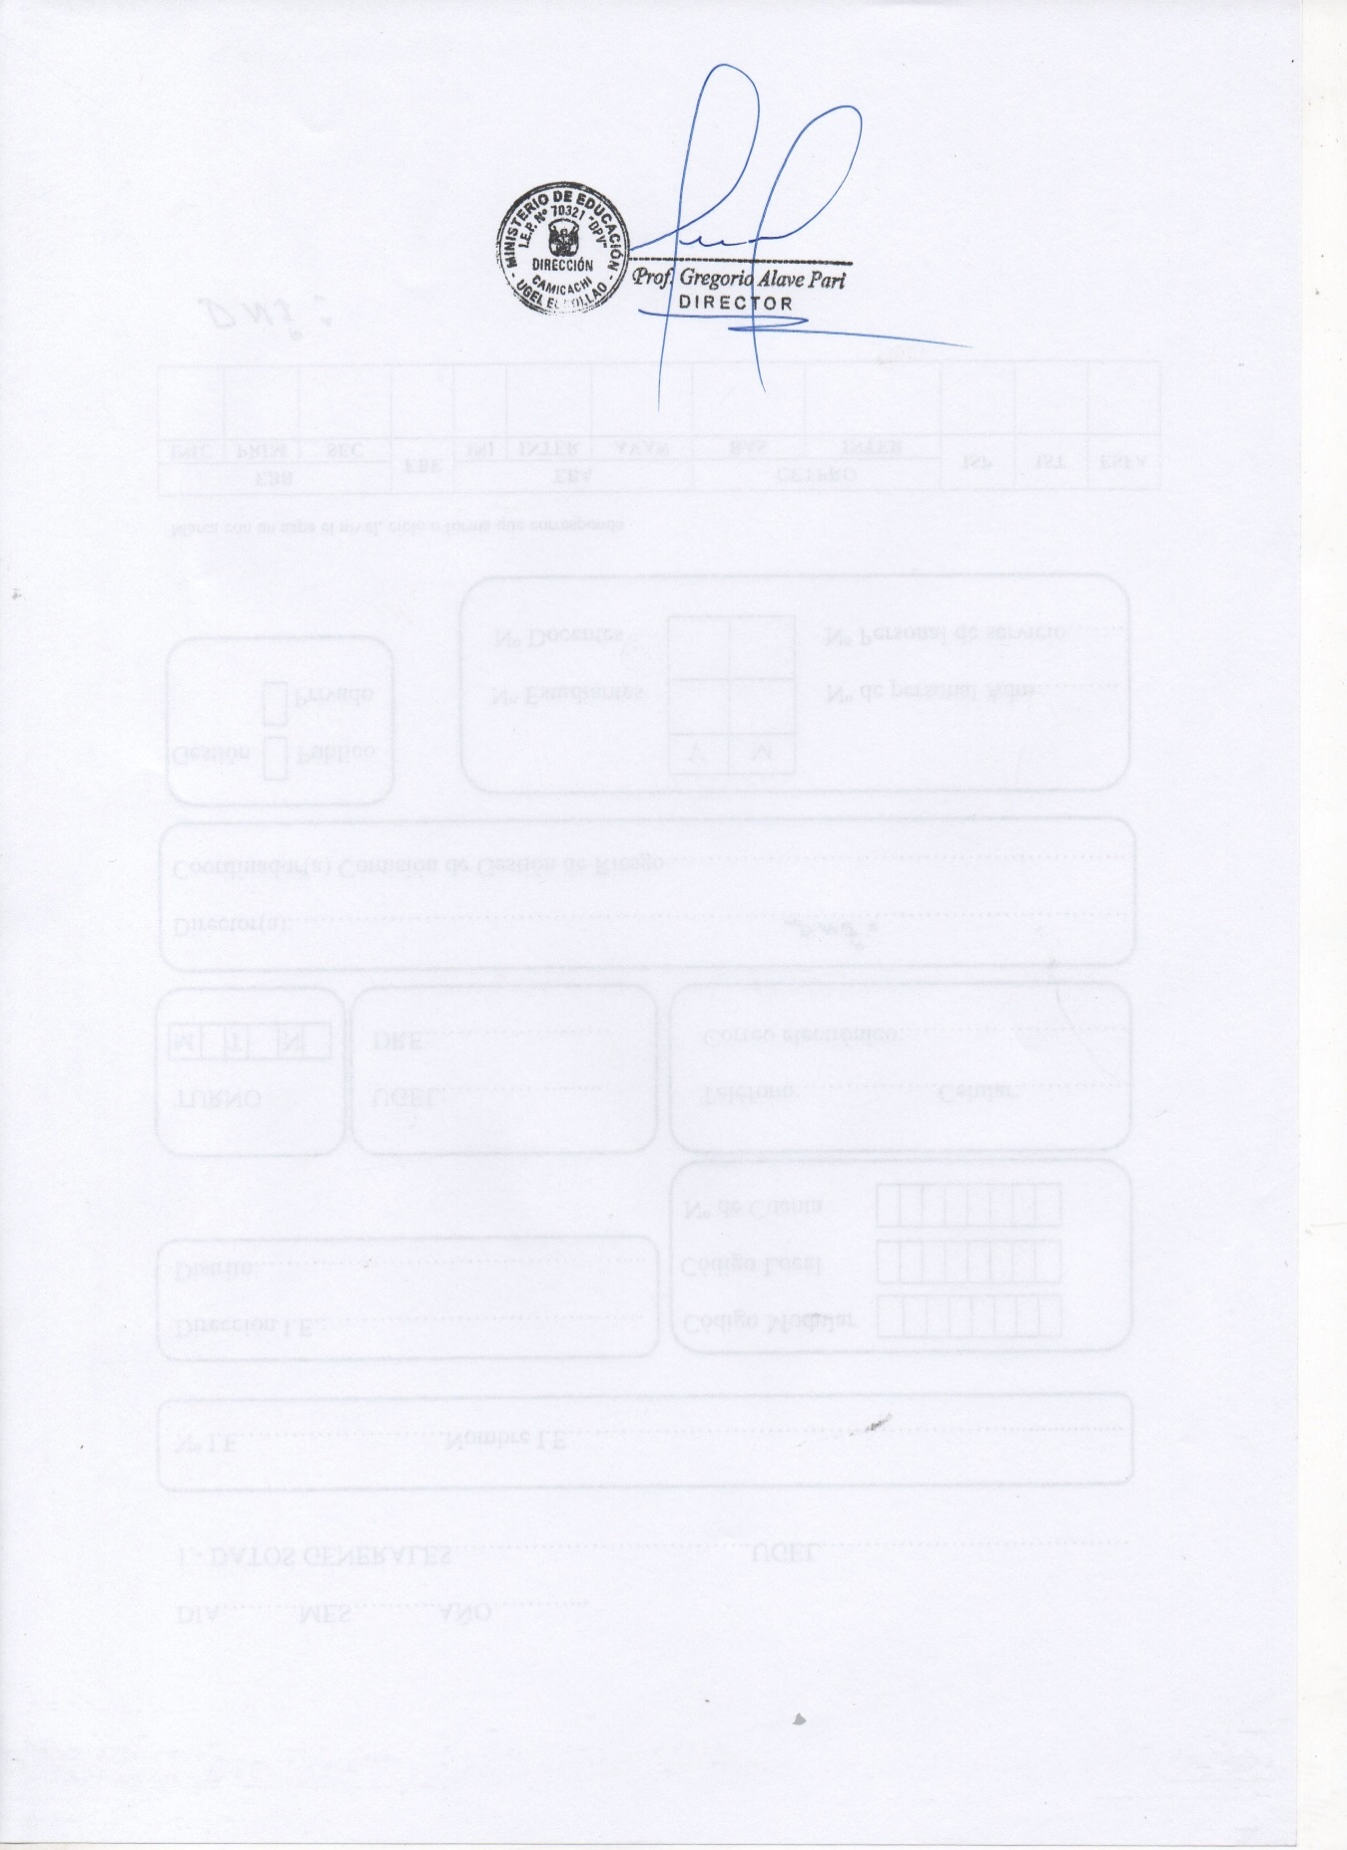

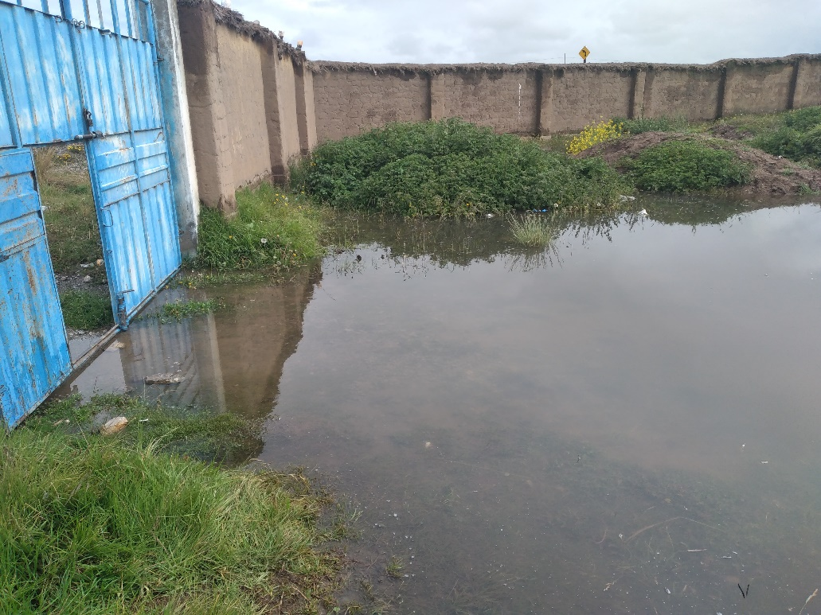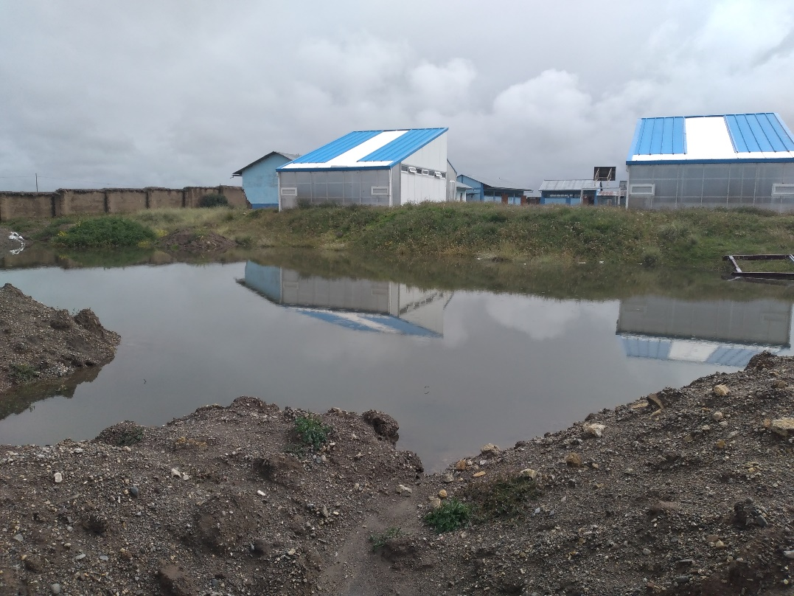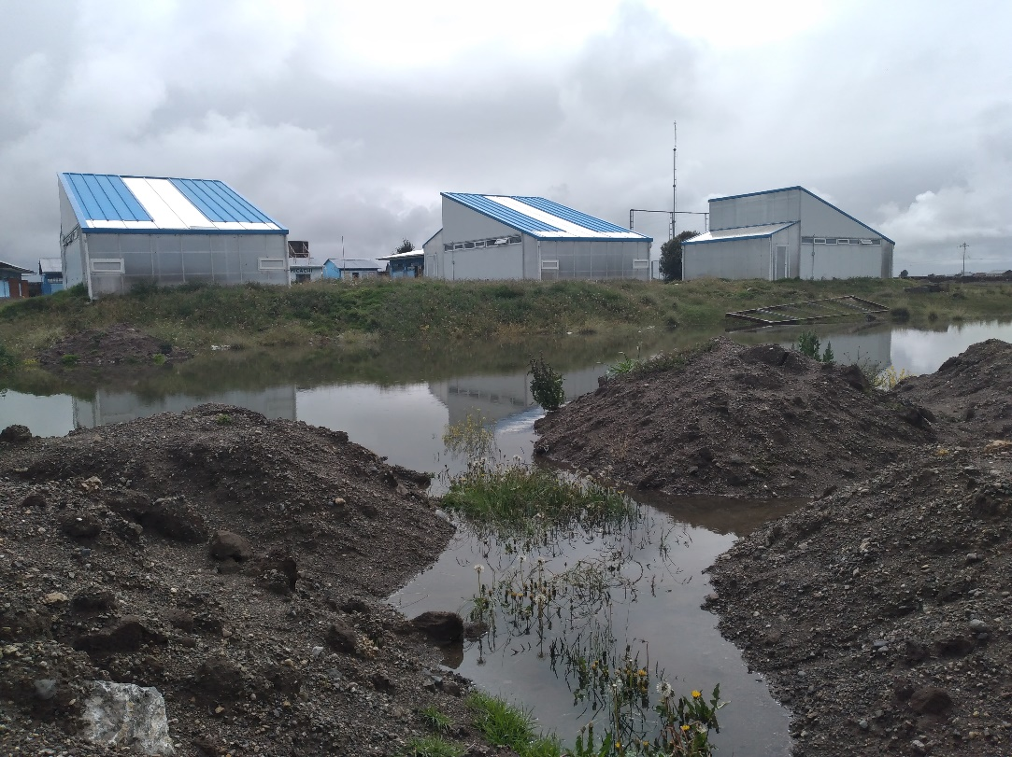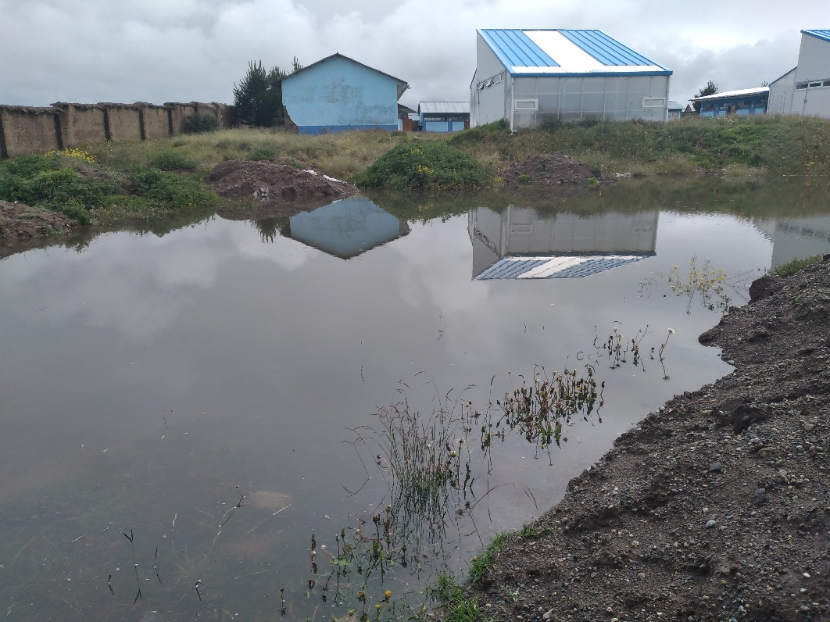Evidencias de la Estado actual de la infraestructura educativa y las vías de acceso a la Institución Educativa Primaria N° 70321”DPV” de Camicachi – Ilave:

